SLUPPEN BARNEHAGE

Fremdriftsplan for barnehageåret 2019/2020

Sosiale ferdigheter, friluftsliv og lek er våre satsningsområder og vil i perioder være en stor del av hverdagen i Sluppen barnehage. Systematisk språkstimulering vil vektlegges i hverdagen.

Grillhytta brukes jevnlig av avdelingene.
Mandag | Tirsdag | Onsdag | Torsdag | Fredag
Smørblomst | Hestehov | Hvitveis | Storklubb | Blåklokke

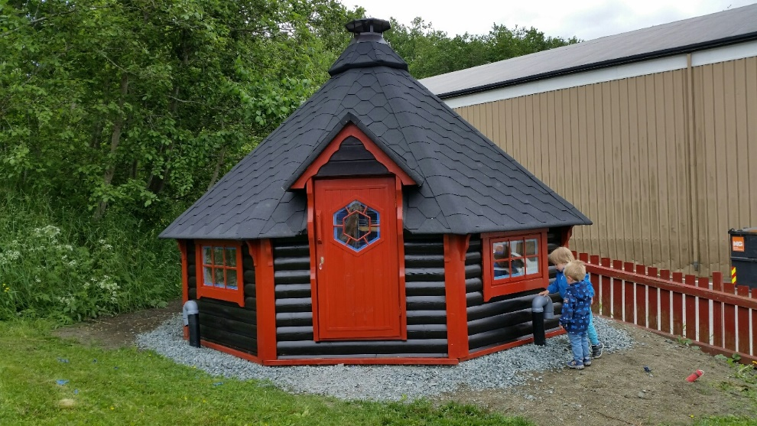
- Et fint sted å spise frokosten sin på
- Et fint sted å lese i en bok
- Et fint sted å hvile seg litt i en travel hverdag

_________________________________________________________________
August
Tema | Hva gjør vi | Resultat | Fagområder
Tilvenning  Bli kjent både barn og voksne og foreldre | Leker sammen inne og ute  Snakker sammen  Synger og leser sammen  Bordaktiviteter sammen | Bli kjent og trygg  Føle begynnende tilhørighet, fellesskap og vennskap. | Kommunikasjon, språk og tekst  Kunst, kultur og kreativitet
Familien/kroppen | Snakke sammen om familien vår. Hva heter mor, far og søsken.  Bli kjent med våre kroppsdeler og egen kropp. | Litt kjennskap til hverandres familie  Bli i stand til å sette ord på og snakke om egen kropp. | Nærmiljø og samfunn  Kommunikasjon, språk og tekst  Kropp, bevegelse mat og helse
Høst  Hva kan vi spise av det som vokser i naturen?  Bær, blomster | Tur å plukke bær, Hva er spiselig, lage smoothie eller syltetøy, smake på. | Lære at vi plukker bær og lager syltetøy på høsten | Natur, miljø og teknologi  Kropp, bevegelse , mat og helse  Kommunikasjon, språk og tekst

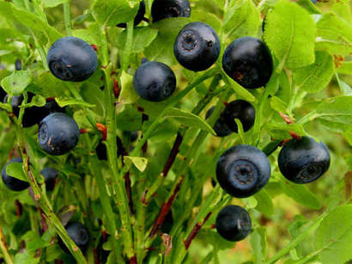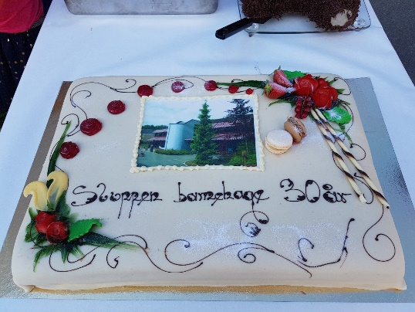
Dette bildet av Ukjent forfatter er lisensiert under CC BY-NC-SA
Blåbær tur Sluppen bhg 30 år

September
Tema | Hva | Resultat | Fagområdet
Familien og kroppen  fortsetter | Snakke sammen om hverandres familie og kroppene. | Litt kjennskap til hverandres familie, og til kroppens ulike deler | Nærmiljø og samfunn  Kommunikasjon, språk og tekst
Forberedelse til Lavvoleir | Hva har vi i sekken  Hva slags utstyr trenger vi  Hva har vi lyst til å gjøre i skogen | Øve på å planlegge utstyr og klær vi trenger i naturen  Planlegge aktiviteter sammen | Kropp, bevegelse mat og helse  Kommunikasjon språk tekst  Nærmiljø og samfunn
Gjennomføring av lavvoleiren | Undre oss over det vi ser i naturen  Være naturfinnere  Lage utstilling på leirplassen av alt vi har funnet i skogen og snakke om det. | Kunnskap om planter, dyr og insekter  Ta i bruk egne kreative evner lage kunst. | Kommunikasjon, språk og tekst  Kunst, kultur og kreativitet  Natur, miljø og teknologi  Antall, rom og form
Grilling/bål i naturen | Hvordan oppfører vi oss rundt grillen/bålet – respekt for markeringen/flammen rundt grillen.  Hva kan vi grille,  Grillmatpakker, pølser, grønnsaker, frukt, kjøtt etc | Lære oss adferd rundt bålet, flammer og varme.  Observere hvordan vi griller mat på bål eller grill. | Nærmiljø og samfunn  Kropp, bevegelse, mat og helse  Kommunikasjon, språk og tekst
Samtaler og lek | Tekstskaping, Reflektere og prate om alt vi har opplevd. | Nye erfaringer og kunnskap om naturen og vennene  våre. | Natur, miljø og teknologi  Kommunikasjon, språk og tekst

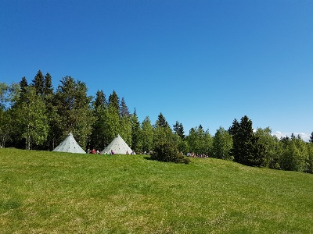

Oktober
Tema | Hva | Resultat | Fagområdet
Høst | Hva skjer i naturen med trær, blomster og dyr | Kunnskap om hva som skjer i naturen om høst | Natur, miljø og teknologi
Kompostering | Passe på at prosessen er i gang, mate grisen (kompostbingen) vår | Kunnskap om og erfaring med kompostering av matavfall  Se når matavfallet er blitt til jord. | Natur, miljø og teknologi  Kommunikasjon, språk og tekst  Nærmiljø og samfunn
Forut – aksjonen  Sierra Leone | Lære om landet, kulturen, maten og menneskene. Tilberede og smake på mat fra landet. | Kunnskap om landet, kulturen, maten og hvordan menneskene lever | Kommunikasjon, språk og tekst  Etikk, religion og filosofi  Nærmiljø og samfunn
Skape bilder og kunst | Bruke kreativiteten og matrialer fra naturen, gjenbruk og skape bilder og kunst | Bruke og videreutvikle kreative evner – skape med egne hender | Nærmiljø og samfunn  Antall, rom og form  Kunst, kultur og kreativitet
FN- dagen  Markering med  bruktmarked og kunstutstilling | Stille ut bilder og kunst til salgs  Alle barna kan bidra med en ting til bruktmarked  Selge kunst /kake/saft  Pengene går til barna i landet (Forut) | Bidra gjennom arbeid med å lage bilder, kunst planlegging av utstillingen, selge kake/kaffe og samle inn penger som skal gå til barn som trenger hjelp. | Kommunikasjon, språk og tekst  Etikk, religion og filosofi  Kunst, kultur og kreativitet  Antall, rom og form  Nærmiljø og samfunn

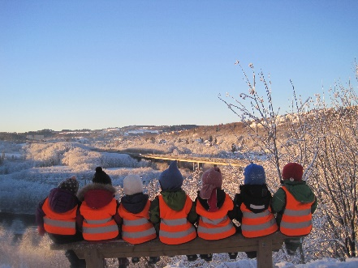

November
Tema | Hva | Resultat | Fagområde
Vinter | Se hvordan  fugler, dyr og trær forbereder seg til vinter | Økt kunnskap og kjennskap til hva som skjer i naturen når vinteren nærmer seg. | Kommunikasjon, språk og tekst  Natur, miljø og teknologi  Etikk, religion og filosofi
Juleforberedelser  starter | Planlegge sammen hva vi har lyst til å gjøre av forberedelser.  Bake pepperkakehjerter  og pynte til julefrokosten | Få erfaring med å bake pepperkake og tradisjoner vi ønsker å ha med oss i førjulstiden. | Natur, miljø og teknologi  Etikk, religion og filosofi  Kommunikasjon, språk og tekst  Kropp, bevegelse, mat og helse  Kunst, kultur og kreativitet

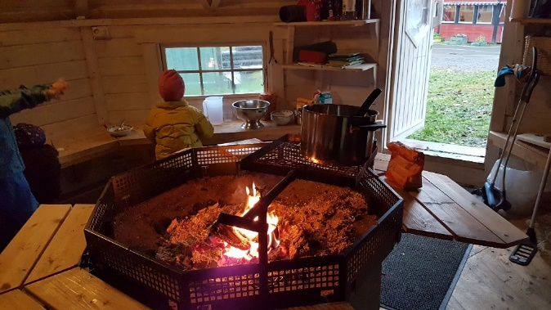

Desember følger egen plan på hver avdeling.

Januar/ Februar
Tema | Hva | Resultat | Fagområder
Tema -periode | Lese litteratur  Tegne, male dramatisere, synge og danse barns medvirkning | Bli kjent men ny litteratur og bidra til  en god prosjektperiode | Kommunikasjon, språk og tekst  Natur miljø og teknologi  Etikk, religion og filosofi  Kropp, bevegelse,mat og helse
Kardemomme by | Lese, leke, synge og spille med rytmeinstrumenter og dramatisere  Lage kostymer til avslutningsfest/  Karneval 28.02  Lage sitt eget kostyme | Lære av moralen i byen, vennskap, dyrene, yrkene og maten som omtales i Kardemomme by  Stimulere kreative evner | Kommunikasjon, språk og tekst  Natur, miljø og teknologi  Antall, rom og form  Kropp, bevegelse, mat og helse  Etikk, religion og filosofi  Kunst, kultur og kreativitet
 | Gå på ski, ake, leke i snøen, lage snøborg, snømann, engler | Oppleve at det er artig å leke ute i snøen og alt man kan gjøre ute når det er snø. | Kropp, bevegelse, mat og helse  Antall, rom og form  Kommunikasjon, språk og tekst  Kunst, kultur og kreativitet

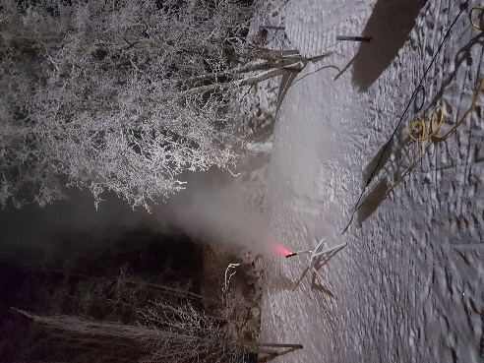 Snøkanon 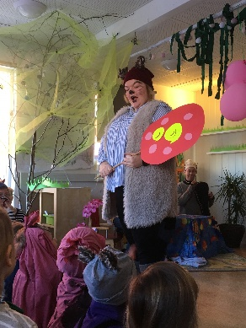 Temaperiode

Mars/April
Tema | Hva | Resultat | Fagområde
Lavvoleir | Forberedelse gjennom å snakke om hva vi trenger av klær og utstyr. Hva vi må ha på oss og hva som skal være i sekken.  Gjennomføre leiren på ski og være ute hele dagen  Spise ute, tisse ute og bæsje ute. | Lære hvordan vi kler oss etter forholdene, vinter, snø, og etter temperaturen ute.  Lære hva vi gjør om vi fryser.  Få trening i å gå på ski og leke i snøen. | Kommunikasjon, språk og tekst  Kropp, bevegelse, mat og helse  Natur, miljø og teknologi  Antall, rom og form  Etikk, religion og filosofi
Vår | Så inne for å plante ut i når tiden er inne. Følge med Blåmeisen i fuglekassen fra de starter å bygge rede  Til ungene flyr ut. | Få erfaring med egne grønnsaker og blomster. Få kunnskap og Blåmeisen fra egg til fugleunge. | Natur, miljø og teknologi  Kropp, bevegelse, mat og helse  Kommunikasjon, språk og tekst
Naturvitenskaplig  uke | Vi gjør ulike forsøk med forskjellige materiale/stoff for å se hva som skjer.  Latter og glede over det som skjer. | Få erfaring og kunnskap om hva som skjer når vi blander ulike stoffer/matrialer sammen og hvorfor reaksjonen skjer. Stimulere nysgjerrighet og kreativitet | Antall, rom og form  Natur, miljø og teknologi  Kommunikasjon,språk og tekst  Kunst, kultur og kreativitet
Påske | Hvorfor feirer vi påske? Tradisjoner i forbindelse med påsken. | Kjennskap og kunnskap om hvorfor vi feirer påske både religiøst og humanistisk | Etikk, religion og filosofi  Kommunikasjon, språk og tekst  Natur, miljø og teknologi  Nærmiljø og samfunn
Tilvenning | Starter med å bli kjent med voksne på avdelingen barna skal flytte til etter sommerferien | Bli kjent og trygg med voksne og ny avdeling.  Tilvenningen fortsetter frem til sommerferien.

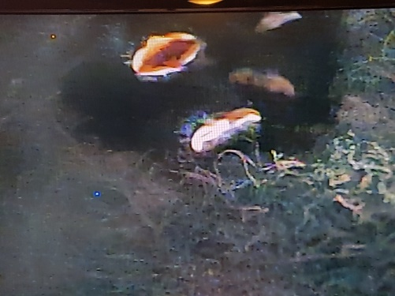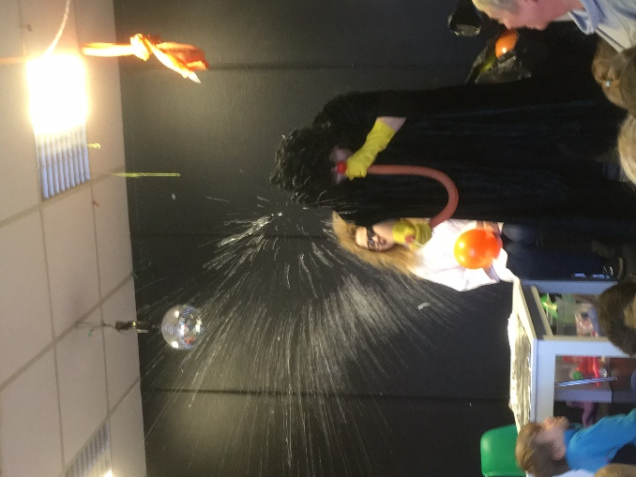
Fugleunger i juni Vitenskapsuke med moro

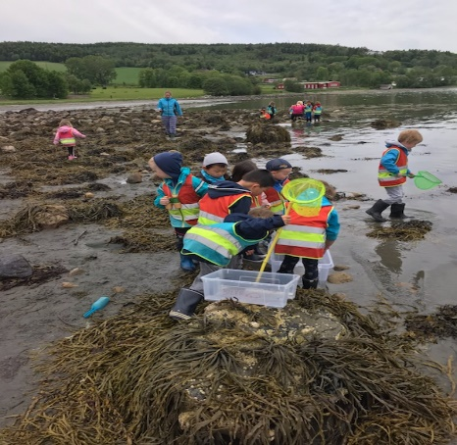
Tur til Midtsand i juni

Mai/Juni
Tema | Hva | Resultat | Fagområde
Eventyr  Øve til sommerfest | Lese eventyr  synge | Bli kjent med norske folke-eventyr og lære sangene godt | Kunst, kultur og kreativitet  Kommunikasjon, språk og tekst  Nærmiljø og samfunn
Miljødag | Plante ut grønnsaker og blomster vi sådde inne tidligere.  Tømme kompostbingen og benytte jorda på bærtrær og andre trær/vekster som trenger næring. | Få erfaring i å ta vare på planter, busker og grønnsaker. Lære å ta vare på miljøet rundt oss. | Nærmiljø og samfunn  Antall, rom og form  Natur, miljø og teknologi
Nasjonaldagen | Markering av 17. mai med tog, flagg, leker, pølse og is.  Snakker med barna om hvorfor vi feier 17. mai. | Få kunnskap om Norge sin bursdag og tradisjoner rundt den | Kommunikasjon, språk og tekst  Nærmiljø og samfunn  Kropp, bevegelse, mat og helse
Lavvoleir | Forberede uka, medvirkning til hva vi gjør. Observere og reflektere over det vi møter på turer. Storklubben overnatter. | Bli glad i å være ute, og å være i aktivitet.  Lære å kle seg etter vær og temperatur. Bære sekk, holde orden i sekken. | Natur, miljø og teknikk  Kropp, bevegelse og helse  Kommunikasjon, språk og tekst. Antall, rom og form.
Tur til fjæra | Se på dyreliv, tang og tare, skjell og ellers det vi finner | Erfaring og kunnskap om hva som lever i fjæra ved sjøen. | Natur miljø og teknologi  Kommunikasjon, språk og tekst  Kropp, bevegelse, mat og helse
Sommerfest | Opptre med sang | Erfaring i å stå frem foran en gruppe | Kommunikasjon, språk og tekst
Juli  Fortsetter sommeraktiviteter  og lek i juli | Luke ugress og passe på og smake på det som vi har plantet.  Plukke ville blomster og lære oss navn på blomstene, trær, busker og fugler vi observerer.  Lek både inne og ute. | Kunnskap om alt levende rundt oss. | Natur, miljø og teknikk  Kropp, bevegelse og helse  Kommunikasjon, språk og tekst.

